10％大増税はキッパリ中止を！
格差を広げる消費税費税

「増税延期＝社会保障後退」はまやかし
年間の消費税収19兆円のナント31％が、「輸出戻し税」として輸出大企業などへ還付されています。その還付金が税率5→8％になったら1.5倍になるという試算です。税率が上がるほど増える還付金。日本経団連が増税にしがみつくのがその理由です。99％の人は暴走安倍政権の「伸びない賃金」「消費税率8%」「社会保障負担増」の三重苦で苦しんでいます。
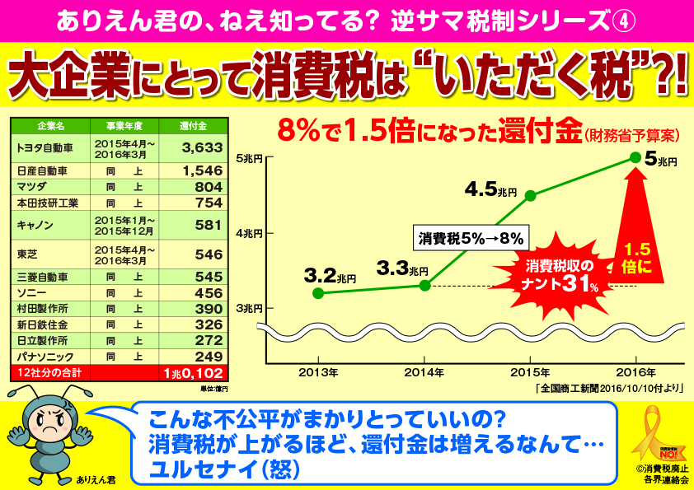
政府もマスコミも、「消費税率10％引上げが延期されると社会保障財源が不足する」と宣伝しています。「社会保障のためなら消費税増税は仕方ない」と思っていませんか。とんでもありません。思い出してください。消費税が導入されてから、社会保障制度がよくなったためしはありません。それどころかさらなる大改悪が狙われています。

税金の集め方・使い方転換を!!
税金は、憲法の理念が生かされ、国民本位の社会をつくるために使われるべきです。大企業や富裕層に軽い税制は、憲法が要請する応能負担の原則に反し、貧困と格差を広げています。税金の取り方・使い方を憲法に沿って見直しましょう。
◆「税金の集め方」を変えれば消費税増税は必要ありません。タックスヘイブン利用の租税回避や大企業への行き過ぎた減税をただせば、財源は十分生み出せます。
◆「税金の使い方」を見直し、リニア建設などの無駄な公共事業や武器購入、政党助成金などをなくしましょう。税金はくらし・社会保障・教育優先に！
日本国憲法第25条② 「国はすべての生活部面について、社会福祉、社会保障および公衆衛生の向上及び増進に努めなければならない」
消費税廃止各界連絡会 東京都豊島区目白2-36-13全商連会館内 電話03-3987-4391 FAX03-3988-0820 http://shz-haishi.jp/
〔取扱い団体 〕

臨時国会で消費税増税延期法案が審議されています。延期すれば３回目。私たちの暮らしはとても増税を受け入れる余地はありません。消費税10％増税は延期でなくキッパリ中止を！

